Статья на тему: «Кинезиологические упражнения как форма работы с детьми старшего дошкольного возраста».

Развитие современного общества носит динамический характер, современный мир стремительно меняется: запросы общества таковы, что ребенок должен быть готов к восприятию огромного объема информации, должен в нем ориентироваться, постараться стать успешным. Поэтому необходимыми становятся не сами знания, а умение обучаться, развивать личность посредством формирования универсальных учебных действий. В последнее время отмечается увеличение количества детей, имеющих затруднения в обучении, различные нарушения в организме, трудности в адаптации. Ключевой задачей образовательного процесса является передача детям знаний и воспитание таких качеств, которые позволили бы им успешно адаптироваться к подобным изменениям. Работая в детском саду, я считаю, что основу воспитательной работы со старшими дошкольниками, в первую очередь, должно составлять именно развитие интеллектуальных способностей детей. Ведь то, что сумеешь заложить в сознании ребенка с самых ранних лет, остается у него на всю жизнь. Поиск эффективных средств развития логического мышления дошкольников является неотъемлемой частью данной задачи. Одно из актуальных направлений внедрения инновационных технологий в коррекционный процесс это использование кинезиологии. Она дает возможность привнести восстановление продуктивности и работоспособности в образовательную деятельность непосредственно.
Что такое кинезиология? Кинезиология – это наука о движении, включающая биомеханику, анатомические и физиологические основы движения, особенности нервно-мышечной передачи, принципы основных видов мышечной деятельности. Единство мозга складывается из деятельности двух его полушарий, тесно связанных между собой системой нервных волокон (мозолистое тело, межполушарные связи). Развитие межполушарного взаимодействия является основой развития интеллекта. Работа человеческого мозга обеспечивается деятельностью двух его полушарий имеющих определённую функциональную специализацию (левое отвечает за образное, гуманитарное мышление; правое – за знаковое, математическое).
Для развития интеллекта необходимо развивать взаимодействие между полушариями. Поэтому, чтобы простимулировать интеллектуальное развитие ребёнка, необходимо использование кинезиологических упражнений. Именно специальные кинезиологические упражнения в полном объёме способны справиться с этой задачей. С этой целью в нашем детском саду были разработаны специальные комплексы упражнения состоящие из: самомасажа, растяжки, дыхательных упражнений, упражнения на развитие мелкой моторики: пальчиковая гимнастика, мелкая моторика, глазодвигательные упражнения, телесные упражнения: упражнения для развития мозолистого тела головного мозга и релаксация, под воздействием кинезиологических упражнений в организме ребёнка происходят положительные комплексно-структурные изменения. И чем нагрузка интенсивней (в пределах разумного), тем существенней эти изменения. Более того, разработанные методики помогают выявлять скрытые способности детей и значительно расширяют границы деятельности и возможностей головного мозга.
Преимущества кинезиологических упражнений:
- стимулирует развитие памяти и мыслительной деятельности;
- помогает получить энергию, необходимую для обучения;
- снижает утомляемость;
- улучшает моторику, как мелкую, так и крупную;
- благоприятно сказывается на процессе письма и чтения;
- повышает продуктивную работоспособность;
При выполнении таких упражнений нужно придерживаться следующих несложных правил:
- заниматься каждый день, не пропуская, но без принуждения.
- лучше сделать меньше, но качественнее.
- продолжительность гимнастики – не более 5-7 минут.
- не стоит ограничиваться стандартными рамками. Удобство комплекса и состоит в том, что тренировка не привязана к месту и временному промежутку.
- в зависимости от индивидуальных способностей ребенка следует постепенно усложнять задание – например, ускорить темп выполнения.
- важно, чтобы каждое упражнение выполнялось точно и правильно.
- чтобы дети не утрачивали интерес, упражнения можно комбинировать и менять местами.
В нашем детском саду ребята с удовольствием занимаются кинезиологическими упражнениями, им интересно научиться таким движениям, ведь данные упражнения помогают им лучше думать, лучше запоминать, быть внимательными. Да и игровой момент развития интеллекта дает больше пользы, нежели наскучившие методы развития ребенка, тем или иным умениям и навыкам.
Таким образом, можно сделать вывод, что кинезиологические упражнения совершенствуют механизмы адаптации детского организма к внешней среде, снижают заболеваемость и делают жизнь ребенка более безопасной благодаря таким качествам, как ловкость, сила, гибкость; готовят ребенка к школе, постепенно приучают его выдерживать нагрузки, проявлять волю; способны помочь ребенку справляться со стрессовыми ситуациями и постоять за себя в непростой жизни. В организме под воздействием кинезиологических тренировок происходят благоприятные структурные изменения. При этом, чем нагрузка интенсивнее (но оптимальна для существующих условий), тем эти изменения значительнее. Сила, подвижность, равновесие, пластичность нервных процессов осуществляется на более высоком уровне. Развивается координирующая и регулирующая роль нервной системы. Эти методики дают возможность выявить скрытые способности дошкольники, а также расширить границы возможностей деятельности мозга.

Приложение № 1

Примерный кинезиологический комплекс упражнений
Дети присаживаются на ковер. Кладут одну ладонь ко лбу, другую на затылок, глаза детей закрыты. Педагог проговаривает слова «В нашей группе светло и весело. А весело нам от наших улыбок, ведь каждая улыбка – это маленькое солнышко, от которого становится тепло. Поэтому сегодня мы с вами будем чаще улыбаться друг другу. Потянитесь к солнышку, представьте, что вы маленькие росточки, ловите лучики солнышка, набираетесь сил».

1. Самомассаж: «Ладошки»
Вот у нас игра какая: хлоп, ладошка, хлоп, другая! (хлопки в ладоши)
Правой, правою ладошкой мы пошлепаем немножко.
(шлепки по левой руке от плеча к кисти)
А потом ладошкой левой ты хлопки погромче делай.
(шлепки по правой руке)
А потом, потом, потом даже щечки мы побьем.
(легкое похлопывание по щекам)
Вверх ладошки! Хлоп! Хлоп! (хлопки над головой)
По коленкам – шлеп, шлеп! (хлопки по коленям)
По плечам теперь похлопай! (шлепки по плечам)
По бокам себя пошлепай! (шлепки по бокам)
Можем хлопнуть за спиной! (шлепки по спине)
Хлопаем перед собой! Справа – можем! Слева – можем!
(поколачивание по груди справа, слева)
И крест-накрест руки сложим!
И погладим мы себя. Вот какая красота!
(поглаживание по рукам, груди, бокам, спине, ногам)

2. Растяжка: «Котята»
У меня живут в квартире
Восемь глаз, хвостов четыре.
Шустрых четверо котят
Целый день играть хотят.
Рвут газеты с громким треском,
Лезут вверх по занавескам...
Нет запретных уголков
Для кошачьих коготков.
Педагог просит детей стать в круг, и предлагает поиграть в игру «жарко - холодно». Но для этого необходимо превратится в котят, показать, как ходят котята, мяукают, выгибают спинку. Но вдруг подул холодный северный ветер и пробрался во все уголки нашей уютной группы. Котята замерзли, сжались в маленькие клубочки, напрягли свои тела, дрожат и жмутся друг к другу. Вскоре из-за туч выглянуло солнышко, и согрело наших котят. Они потянулись, замурлыкали и стали нежится в лучах ласкового солнца. Но вдруг, откуда ни возьмись, налетел ледяной ветер и чуть не заморозил котят. Упражнение выполняется 3-4 раза.

3. Дыхательные упражнения: «Дом маленький, дом большой».
Педагог читает четверостишье:
У медведя дом большой,
А у зайки маленький.
Мишка наш пошел домой
Следом за ним – заинька.
Дети поднимают руки и потягиваются, глубоко вдыхают (изображая, какой большой дом у медведя), затем приседают, обхватывают руками колени, опускают голову и выдыхают с произнесением звука «ш-ш». Затем, идут спокойным шагом по группе. Упражнение повторить 3-4 раза.

4. Упражнения на развитие мелкой моторики:
- Пальчиковая гимнастика
«Магазин одежды»
Открываем магазин, (соединить ладони, круговые движения в противоположные стороны)
Протираем пыль с витрин. (ладонь 1 руки массажирует тыльную сторону другой и наоборот)
В магазин заходят люди, (подушечки 4 пальцев одной руки двигаются по тыльной стороне другой)
Продавать одежду будем (костяшки сжатых в кулак пальцев двигать вверх- вниз по ладони другой руки)
- дети называют различную одежду
Магазин теперь закроем, (фаланги сжатых в кулак пальцев вращать по центру другой ладони)
Каждый пальчик мы помоем (массаж каждого пальца между фалангами указательного и среднего пальцев другой руки)
Потрудились мы на «пять» — (потираем ладони)
Пальцы могут отдыхать (поглаживаем каждый палец)

- Мелкая моторика
Лезгинка. Левую руку сложите в кулак, большой палец отставьте в сторону, кулак разверните пальцами к себе. Правой рукой прямой ладонью в горизонтальном положении прикоснитесь к мизинцу левой. После этого одновременно смените положение правой и левой рук. Повторить 6-8 раз.
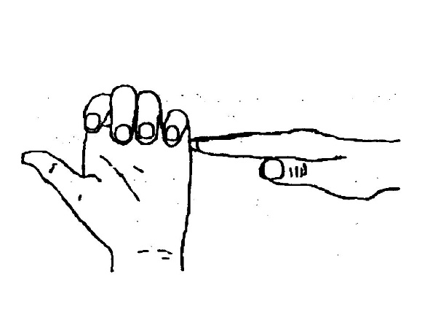
Змейка. Скрестите руки ладонями друг к другу, сцепите пальцы в замок, выверните руки к себе. Двигайте пальцем, который укажет ведущий. Палец должен двигаться точно и четко. Прикасаться к пальцу нельзя. Последовательно в упражнении должны участвовать все пальцы обеих рук.

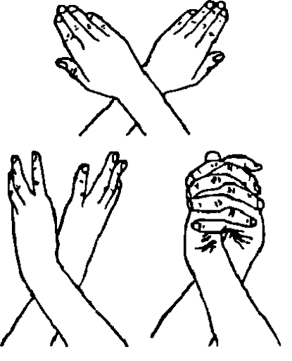

5. Глазодвигательные упражнения: Педагог раздает детям картинки. Дети смотрят на картинку примерно 5 секунд не отрывая глаз. (осенние пейзажи) Затем переводят взгляд на окно на 5 секунд. Делают упражнение 4-5 раз не напрягая глаз.

6. Телесные упражнения: упражнения для развития мозолистого тела головного мозга.

«Гостеприимная кошка»
Педагог приглашает детей сесть на ковер, проговаривает текст, дети повторяют за педагогом:
Позвала нас в гости кошка (ладони на щеках, качают головой)
И пошли мы по дорожке (пальчиками «шагают по коленям»)
Топ-топ, (хлопают ладонями по коленям)
Прыг-прыг, (стучат кулачками по коленям)
Чики-брики, (хлопают поочередно ладонями по коленям)
Чики-брик. (стучат поочередно кулачками по коленям)
Видим дерево высокое, (наставляют кулачки друг на друга)
Видим озеро глубокое. (волнообразные движения кистями)
Топ-топ, (хлопают ладонями по коленям)
Чики-брики, (хлопают поочередно ладонями по коленям)
Чики-брик. (стучат поочередно кулачками по коленям)
Нас встречают кот и кошка, (наставляют кулачки друг на друга)
Мы немножко погостим, (хлопают поочередно ладонями по коленям)
И обратно побежим. (стучат поочередно кулачками по коленям)

7. Рефлексия: «Птички».
Педагог предлагает детям (под музыкальное сопровождение), представить себя маленькими птичками. Летать по душистому летнему лесу, вдыхать его ароматы и любоваться его красотой. Вот они присели на красивый полевой цветок и вдохнули его легкий аромат, а теперь полетели к самой высокой липе, сели на ее макушку и почувствовали сладкий запах цветущего дерева.
Вот подул теплый летний ветерок, и птички вместе с его порывом понеслись к журчащему лесному ручейку. Сев на краю ручья, они почистили клювом свои перышки, попили чистой, прохладной водицы, поплескались и снова поднялись ввысь. А теперь приземлимся в самое уютное гнездышко на лесной полянке.

Список литературы:
1. Деннисон П. Гимнастика мозга / перевод С. М. Масгутовой. – М.: Частное
Образовательное Учреждение Психологической Помощи «Восхождение», 1997г.
2. Использование метода кинезиологии в работе с дошкольниками / Е. И. Стальская,
Ю. С. Корнеева, Е. Г. Ромицына // Северная Двинамай-июнь).
3. Кинезиология, или природная мудрость тела Н. В. Любимова. - СПб: Невский
проспект. - 2005. - 192 с.
4. Колеченко А. К. Энциклопедия педагогических технологий. – СПб: КАРО, 2007. -
С.14
5. Шанина Г.Е Упражнения специального кинезиологического комплекса для
восстановления межполушарного взаимодействия у детей и подростков: Учебное
пособие – М., 1999.
6. Марцинковская, Т.Д. Возрастная психология / Т.Д. Марцинковская. – М.: Academia, 2017. – 319 c.
7. Интернет ресурсы.

